Historie počítačů

# Kalkulačky 17.-19. století a starší

I když se počítače zdají jako výmysl moderní doby, není tomu tak. Základ počítačů pochází již z daleké starověké Číny. V této době pravděpodobně vymysleli nástroj později pojmenovaný Abakus. Dále byl Abakus používaný také řecké a římské civilizace. Byl to první a určitě nejdůležitější počítací nástroj. Sestaven z tyčinek a kuliček v obdélníkovém rámu může připomínat dnešní kuličkové počítadlo, a i přestože tak vypadal umožňoval operátorovi sčítat, odčítat, násobit, dělit, ale také odmocňovat a řešit problémy se zlomky. Samostatně, bez lidského operátora, sloužil k reprezentaci a ukládání dat.

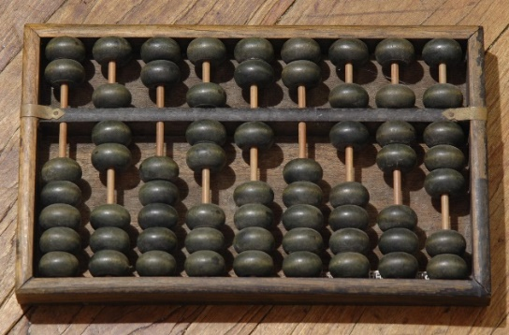

Abakus

S rozvojem zpracování kovů začaly pokusy o pokročilejší počítací nástroje. Vynálezci této doby jsou například Francouz Blaise Pascal, Němec Leiben a Angličan Charles Babbage. Používali hlavně kovové ozubené převody, které měli reprezentovat svou polohou požadovanou hodnotou. Výpočty Pascala a Leibna probíhali ručním zadáním počátečních hodnot, následným procesem výpočtu a konečným přečtením hodnot z ozubených kol.

Zato Babbage chtěl eliminovat lidskou chybu při konečném čtení hodnot z převodů a dotáhnout technologii tam kde v jeho době ještě nebyla možnost. Jeho nápad zahrnoval tisk konečného výsledku na papír. Jeho diferenční stroj bylo možné přizpůsobit tak aby prováděl různé výpočty s pomocí papírových karet s dírami. Jeho stroj nebyl nikdy z finančních důvodů zrealizován, byl pouze postaven prototyp. Původně chtěl finanční pomoc od hraběnky Augusty Ady Kingové z Lovelace. Tato výjimečná žena se zajímala o matematika a byla Babbagem požádána, aby k jejímu překladu francouzského článku o jeho stroji připojila vlastní poznámky. Její dodatek s popisem aplikací stroje a různým programováním byl třikrát tak delší než samotný článek a díky tomuto dodatku, který sepsala se stala prvním programátorem.

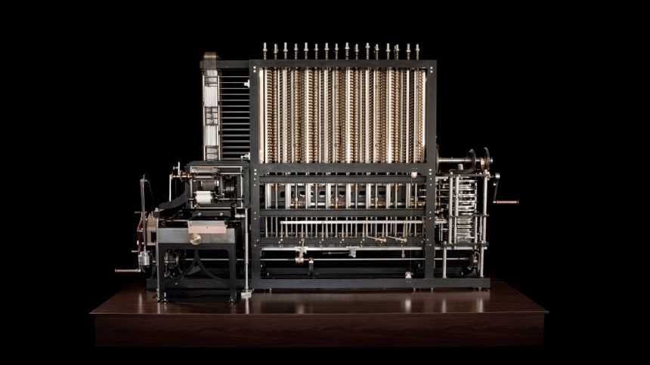

Babbagův stroj

Koncepci Babbagova stroje využil Herman Hollerith a dokázal tím pádem urychlit sčítání lidu v Americe roku 1890 z předchozích sedmi let na pouze dva roky. Tento počin vedl k založení společnosti IBM. International Business Machine byla založena roku 1924 a poskytovala děrné štítky a další výpočetní techniku

# Počítače druhé světové války

S vývojem elektrotechniky se některé nápady vynálezců minulých let stávali skutečností i když při jejich vývoji nemohli být. Vynález prvního elektromechanického reléového počítače si připsal Konrad Zuse v roce 1936 v Berlíně se svým počítačem Z1. V průběhu několika dalších let ho vylepšoval a vytvořil počítače Z2 a Z3 (první fungující elektromechanický programovatelný plně automatický digitální počítač v Evropě). Všechny byly plně funkční. I přesto že by tyto počítače mohli být užitečným nástrojem ve válce, nacisté si jich nevšímali a v průběhu války byly zničeny.

Pár let později, přesněji roku 1944, přišel se svým vlastním počítačem Howard Aiken, který pojmenoval Mark I. I přes svou váhu pěti tun v průběhu druhé světové války našel své uplatnění. Vypočítal například konfiguraci první uranové atomové bomby. Angličané pod vedením Alana Torniga pokračovali ve vývoji počítačů, a právě díky jednomu z nich se jim povedlo prolomit německý kódovací jazyk, Enigmu, což spojencům pomohlo vyhrát nejednu bitvu druhé světové války.

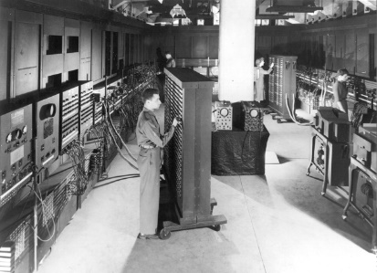

Počítač ENIAC

# Vývoj po druhé světové válce

## První generace

Počítače vždy nevypadali tak jak vypadají dnes. ENIAK (Electronic Numerical Integrator and Computer), který je označovaný jako první počítač v Americe vážil neuvěřitelných třicet tun a byl chlazen dvěma leteckými motory. Tento počítač byl velmi podobný Colossu (ten co prolomil enigmu), i přesto přinášel značná vylepšení a zrychlení procesů. Byl postaven pod vedením Johna Mauchly a J. Prespera Eckerta na univerzitě v Pensylvánii. Nebylo však možno ho ještě používat univerzálně protože nepoužíval dvojkovou soustavu.

Jeho nástupcem se stal počítač MANIAC. Sestaven Johnem von Neumannem v roce 1945. Následně zprovozněn on sedm let později byl použit pro matematické výpočty popisující fyzikální děje a vývoji jaderných bomb. Von Neumann sepsal svou vlastní koncepci počítače. Podle něj se počítač skládal y několika základních částí: z paměti, procesoru, vstupních a výstupních zařízení. Nezní to povědomě?

## Druhá generace

Technologický pokrok byl nezvratitelný a od konce druhé světové války panovaly tranzistory. Na rozdíl od zastaralých technologií poskytly možnost zmenšení rozměrů a zvýšení výpočetní rychlosti a spolehlivosti počítačů. I když došlo ke zmenšení stále se nedá mluvit o kompaktnosti dnešních počítačů, stále totiž potřebovaly samostatnou místnost s klimatizací. První generace byla používána převážně na univerzitách a při výzkumech s velkým nárokem na výpočty., za to druhá se pomalu ale jistě začíná vkrádat do každodenních životů lidí.

UNIVAC byl první sériově vyráběný komerční počítač. Prodáván společnostem k zjednodušení administrativy a do obchodů, mimo jiné použit pro sčítání lidu ve Spojených státech a pátý vyrobený kus předpověděl výhru prezidentských voleb roku 1952. Původně nebyl vybaven nástroji pro zápis či čtení tehdy velmi populárních děrných štítků, což lehce vadilo při prvotním prodeji. Používal již nadčasové magnetické pásky. Později byly pro tyto případy vyrobeny konvertory z děrných štítků nad pásky a naopak. Celkem bylo vyrobeno 46 strojů pro různé americké korporace. Některé tyto počítače byly používány až do sedmdesátých let – úřad pro sčítání lidí (1963), společnost Sperry Rand (1968) a pojišťovací společnost z Tennessee (1970 – přes třináct let služby)

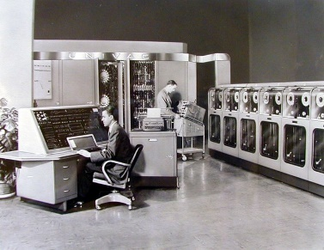

UNIVAC

IBM nezůstalo pozadu a roku 1945 představily populární IBM 650, který vážil pouhých 900 kg (na rozdíl od počítače Mark I, který vážil přes pět tun. Paměť dokázala pobrat po vylepšení až čtyři tisíce slov a stál něco okolo pět seti tisíc dnešních dolarů (pro porovnání ENIAC stál ve své největší popularitě více než šest miliónů dnešních dolarů)

## Třetí generace

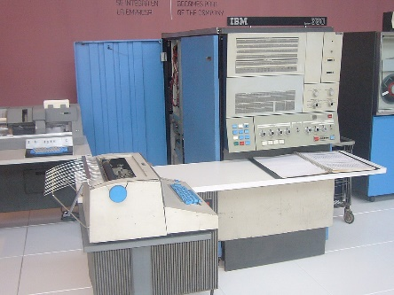

IBM systém 360

Trendem se stává stálé zmenšování počítačů a používání novějších a novějších technologií. Začíná se s použitím integrovaných obvodů, což jsou spojení mnoha jednoduchých elektrických součástek, které společně tvoří elektrický obvod vykonávající nějakou složitější funkci. S postupujícím časem se přidávalo více tranzistorů pro zvýšení výkonu. Nároky začínali být vysoké a se strojovým časem počítačů se začíná obchodovat. V rámci pokroku se objevuje multiprogramování, zatímco jeden program čeká na dokončení operace, druhá úloha je již zpracovávaná procesorem. Díky této schopnosti vzniká nový pojem proces. Byly dokonce položeny první základy multitaskingu, což bylo v zásadě střídání programů v užití procesoru. Na konci éry se poprvé také objevují mini a mikro počítače.

IBM Systém 360 je nejznámější řadou počítačů třetí generace. Byly vyráběny v několika různých variantách, ale mohli používat stejný systém. Tato řada byl revoluční průlom v počítačových technologií. Řada IBM 360 dokázala pracovat jak s pevnou, tak i s proměnou délkou dat, a to jí dokázalo vystřelit na vrchol. Díky tomu se začala prodávat po tisících, hlavně ke komerčnímu využití.

## Čtvrtá generace

Vlastně současná generace počítačů, charakterizuje jí použití mikroprocesorů a enormní vývoj osobních počítačů. Vývoj mikroprocesorů tzn. použití integrovaných obvodů a snížení počtu obvodů na základní desce se zvyšovala spolehlivost, rychlost a kapacita pamětí a zmenšovaly rozměry. Gigantem éry byl IBM PC. Následně jiní výrobci začali vyrábět počítače se stejnou konstrukcí, a které byly kompatibilní s počítačem IBM. Přichází doba systému DOS (je rodina velmi podobných a jednoduchých operačních systémů s textovým uživatelským rozhraním) a počátky grafických uživatelských rozhraní. Již se nevyplatí kupovat nejvýkonnější počítač na trhu, ale místo toho nakoupit více počítačů a vytvořit tzv. cluster, což je několik úzce spolupracujících počítačů dohromady a zároveň se mohou tvářit jako jeden. S přibýváním počítačů se vytváří počítačová síť a s tím přichází objev internetu.

Altair 8800

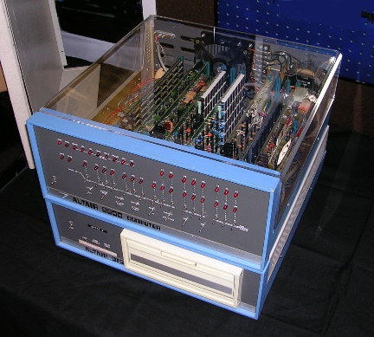

I přes to že IBM PC byl gigantem trhu v této době začal pokládat základ pro mega korporaci Steve Jobs, ale o tom až potom, protože prvním osobním počítačem byl Altair. Mikropočítač běžící na procesoru Intel 8080. Vyráběn společností MITS od roku 1974. Počítač byl v tu dobu stavebnice, kterou jste si museli doma postavit sami. Počítač používal programovací jazyk Altair BASIC, který vytvořil nikdo jiný než Microsoft.

Nejvýznamnějším průkopníkem doby se stal Steve Jobs a jeho partner Steve Wozniak. Tito dva začali v malé garáži vyrábět osobní počítače. První výtvor pojmenovali Apple I. Prodali jich 150 kusů, i přes to že tento vynález byl k ničemu. Apple II. přišel v roce 1977, klávesnice, obrazovka, vlastní disketová mechanika a procesor od Motoroly s pamětí 16 kB vytvořili skutečný osobní počítač. To ještě nevěděli, že to, co uvedli u popisu produktu (bude řídit všechny domácí spotřebiče jako světla, kouřové detektory či topení) se za několik desítek let stane skutečností a on vstoupí do síní slávy jako zakladatel Applu., mega koncernu vydělávající milióny dolarů ročně.

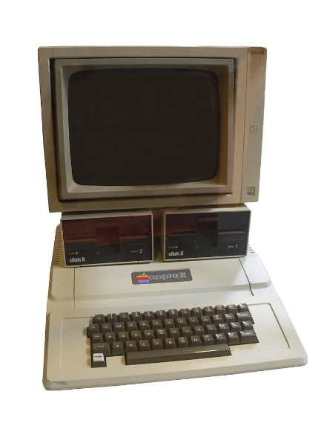

Apple II

Zdroje:

* <https://commons.wikimedia.org/wiki/File:Chinese-abacus.jpg>
* <https://images.computerhistory.org/babbage/babbage-engine-main.jpg?w=860>
* <https://cs.wikipedia.org/wiki/Dějiny_počítačů#/media/Soubor:Classic_shot_of_the_ENIAC.jpg>
* <https://cs.wikipedia.org/wiki/Dějiny_počítačů#/media/Soubor:Univac_I_Census_dedication.jpg>
* <https://cs.wikipedia.org/wiki/Dějiny_počítačů#/media/Soubor:IBM_system_360_-_mnactec.JPG>
* <https://cs.wikipedia.org/wiki/Altair_8800#/media/Soubor:Altair_8800_Computer.jpg>
* <https://cs.wikipedia.org/wiki/Apple_II#/media/Soubor:Apple-II.jpg>
* <https://cs.wikipedia.org/wiki/Dějiny_počítačů>
* <https://cs.wikipedia.org/wiki/UNIVAC_I>
* <https://cs.wikipedia.org/wiki/Altair_8800>